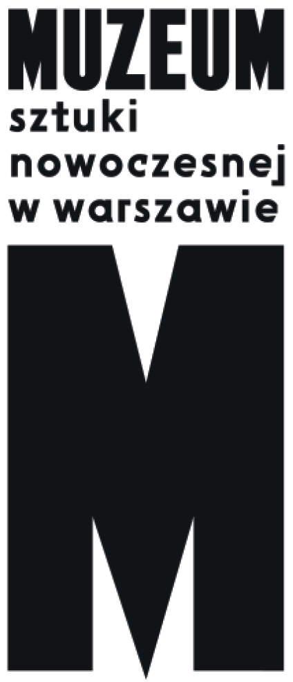 | INFORMACJA PRASOWA

Muzeum Sztuki Nowoczesnej w Warszawie i Stowarzyszenie Wikimedia Polska udostępniają wybór unikalnych dzieł z muzealnej kolekcji.

Na początku 2018 roku Muzeum Sztuki Nowoczesnej w Warszawie rozpoczęło współpracę ze Stowarzyszeniem Wikimedia Polska. Współpraca ta da niepowtarzalną możliwość obejrzenia i twórczego wykorzystania dzieł gromadzonych przez lata przez Muzeum oraz poszerzenie wiedzy dotyczącej sztuki współczesnej.

Sztuka współczesna jest najmniej dostępna w Internecie. Jest to poważna przeszkoda w popularyzacji sztuki. Muzeum Sztuki Nowoczesnej w Warszawie wraz z Wikimedia Polska wspólnie próbują przełamywać tę barierę: prace z kolekcji Muzeum będą teraz dostępne w wysokiej rozdzielczości w otwartej bibliotece mediów cyfrowych Wikimedia Commons. Dzięki temu będą mogły ilustrować artykuły Wikipedii poświęcone polskim artystom i ich dziełom.
Wśród udostępnionych wspólnie dzieł znajdziemy prace takich artystów, jak Paweł Althamer, Mirosław Bałka, Ewa Juszkiewicz, Teresa Murak, Wilhelm Sasnal, Paulina Ołowska. Pierwszy zbiór fotografii dzieł sztuki jest już dostępny w bibliotece wolnych mediów Wikimedia Commons i obejmuje 100 obiektów cyfrowych.

Głównym celem otwartego udostępniania wybranych eksponatów z kolekcji Muzeum Sztuki Nowoczesnej w Warszawie jest edukacja oraz szersze niż dotychczas udostępnienie cyfrowych zasobów Muzeum. W zgodzie ze współczesnymi tendencjami, Muzeum pragnie ułatwić odbiorcom dostęp do fotografii prac z kolekcji muzealnej, ich opisów, not bibliograficznych, jak również umożliwić dalsze ich wykorzystanie. Muzeum prezentuje zbiory na swojej stronie internetowej – artmuseum.pl, jednak dla odbiorców w kraju i na świecie to Wikimedia są często pierwszym źródłem informacji.

Biogramy wielu artystów w Wikipedii wymagają dopracowania lub rozwinięcia. Jak dotąd było to trudne ze względu na problemy z pozyskaniem materiału ilustracyjnego, a także źródeł bibliograficznych. Muzeum i Wikimedia Polska zapraszają do wspólnej akcji uzupełniania informacji o wybitnych polskich twórcach i ich pracach. Raz w miesiącu w Muzeum Sztuki Nowoczesnej w Warszawie odbywać się będą warsztaty dla miłośników sztuki współczesnej, których uczestnicy będą mieli okazję lepiej poznać kolekcję Muzeum, a jednocześnie nauczą się redagować artykuły w Wikipedii na jej temat. Zapraszamy zainteresowanych studentów, doktorantów i pasjonatów sztuki do grupy projektowej! Warsztaty będą odbywać się w Muzeum Sztuki Nowoczesnej w Warszawie raz w miesiącu. Będzie to okazja, aby poznać lepiej muzeum, kolekcję, a także poznać osobiście zespół Muzeum i redaktorów Wikipedii! Zapewniamy możliwość zdobycia nowych kompetencji, ciekawe szkolenia, kreatywną współpracę i nieformalną, lecz twórczą atmosferę. Udział w warsztatach jest bezpłatny, ale prosimy o zapisy: należy wysłać imię i nazwisko uczestnika pod adres kultura@wikimedia.pl. Więcej informacji: https://pl.wikipedia.org/wiki/Wikiprojekt:GLAM/MSN/Spotkania

Pierwsze spotkanie odbędzie się 21 lutego o godz. 14.00 w Muzeum Sztuki Nowoczesnej w Warszawie, przy ul. Pańskiej 3 ,
Kolekcja Muzeum Sztuki Nowoczesnej w Warszawie, powstająca od 2008 roku na potrzebny przyszłego gmachu muzealnego na placu Defilad przed Pałacem Kultury i Nauki jest współfinansowana ze środków Ministerstwa Kultury i Dziedzictwa Narodowego.

Strona internetowa: artmuseum.pl
Strona projektu: https://pl.wikipedia.org/wiki/Wikiprojekt:GLAM/MSN

Godziny otwarcia Muzeum nad Wisłą: wtorek-piątek 12.00-20.00, sobota 11.00 – 20.00, niedziela 11.00-18.00, poniedziałki – nieczynne.

Kontakt dla prasy:
Iga Winczakiewicz iga.winczakiewicz@artmuseum.pl / prasa@artmuseum.pl
tel. 22 596 40 23
Materiały prasowe i zdjęcia: prasa.artmuseum.pl

